IZVĒRTĒŠANAS PROTOKOLA VEIDLAPA
Tīmekļvietnes atbilstība piekļūstamības prasībām veikta (veikšanas datums): | 21.12.2023. |  | Tīmekļvietnes piekļūstamības pārbaudi veica  (vārds, uzvārds, amats, paraksts): | Elīna Jurēvica, galvenā sabiedrisko attiecību speciāliste
Iestādes nosaukums: | Neatliekamās medicīniskās palīdzības dienests |  | Tīmekļvietnes piekļūstamības pārbaudi veica  (vārds, uzvārds, amats, paraksts):
Tīmekļvietnes domēna nosaukums (URL): | www.nmpd.gov.lv

Novērtētās lapas | Galvenā navigācija | Pamatstruk-tūras pārbaude | Tastatūras piekļuve un vizuālais fokuss | Formu lauki un kļūdu paziņojumi | Attēlu tekstuālā alternatīva | Virsraksti | Krāsu kontrasti | Teksta izmēra tālummaiņa | Lapu nosaukumi | Saturs, kas kustas, mirgo un zibsnī | Multimediju (audio, video) satura alternatīvas
https://www.nmpd.gov.lv/lv/vakances | Atbilst | Atbilst | Atbilst | Nav attiecināms | Atbilst | Atbilst | Atbilst | Atbilst | Atbilst | Nav attiecināms | Nav attiecināms
https://www.nmpd.gov.lv/lv | Atbilst | Atbilst | Atbilst | Nav attiecināms | Atbilst | Neatbilst | Atbilst | Atbilst | Atbilst | Atbilst | Nav attiecināms
https://www.nmpd.gov.lv/lv/kad-zvanit-gimenes-arstu-konsultativajam-talrunim | Atbilst | Atbilst | Atbilst | Nav attiecināms | Atbilst | Atbilst | Atbilst | Atbilst | Atbilst | Nav attiecināms | Nav attiecināms
https://www.nmpd.gov.lv/lv/kad-zvanit-113 | Atbilst | Atbilst | Atbilst | Nav attiecināms | Nav attiecināms | Atbilst | Atbilst | Atbilst | Atbilst | Nav attiecināms | Nav attiecināms
https://www.nmpd.gov.lv/lv/ka-pareizi-izsaukt-nmpd-mediku-brigadi | Atbilst | Atbilst | Atbilst | Nav attiecināms | Nav attiecināms | Atbilst | Atbilst | Atbilst | Atbilst | Nav attiecināms | Nav attiecināms
 |  |  |  |  |  | 1 | 2
Aizpildot tabulu, rīkoties šādi: 1) ja pārbaudāmais elements atbilst noteiktajām piekļūstamības prasībām, atzīmējiet tabulā konkrētajā ailē “Atbilst”; 3) ja pārbaudāmais aspekts neatbilst noteiktajām piekļūstamības prasībām, atzīmējiet “Neatbilst”; 3) ja pārbaudāmais elements neatrodas izvēlētajā lapā, atzīmējiet “Nav attiecināms”. Šūnām, kurās norādīts “Neatbilst”, ieteicams pievienot komentāru, kas tieši neatbilst. Šī informācija būs nepieciešama, aizpildot piekļūstamības paziņojuma formu.

Pārbaudi apstiprināja (vārds, uzvārds, amats): Liene Cipule, Neatliekamās medicīniskās palīdzības dienesta direktore
* Pārbaudes protokolu atbilstoši iestādē noteiktajai iekšējai dokumentu aprites kārtībai apstiprina iestādes vadītājs (atbilstoši MK 14.07.2020. noteikumu Nr. 445 4.punktam).
ŠIS DOKUMENTS IR ELEKTRONISKI PARAKSTĪTS AR DROŠU ELEKTRONISKO PARAKSTU UN SATUR LAIKA ZĪMOGU

- Mājaslapas sākumlapai iztrūkst pirmā virsraksta līmeņa. Tas saistīts ar vienoto vizuālo risinājumu tīmekļvietņu vienotajā platformā.
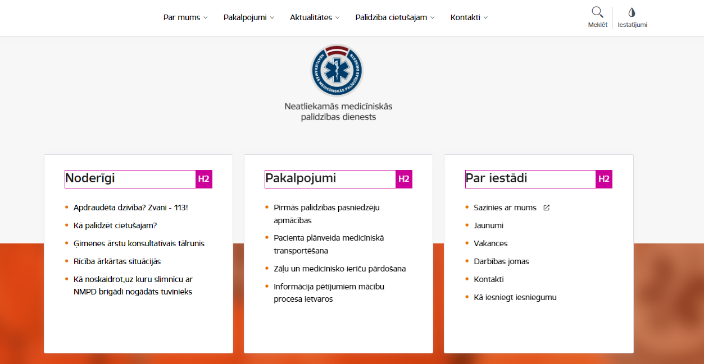
- Lai arī programma Wave norāda, ka atsevišķās vietās oranžais tonis (Veselības ministrijas un tās padotības iestāžu vienotā dizaina krāsa) ir nepietiekams – paaugstinātu krāsu kontrastu var iegūt pārslēdzoties uz citu krāsu režīmu. Līdz ar to var apgalvot (atsaucoties arī uz VARAM pārstāvja Ingara Liepiņa sniegto konsultāciju/skaidrojumu – saņemtais e-pasts 19.01.2021.), ka tīmekļvietnē ir pieejama informācija lietotājiem ar paaugstinātām prasībām pēc krāsu kontrasta.
